Автоматический аквадистиллятор однократной перегонки со встроенным накопителем
Liston A 1104 (артикул А_1104)
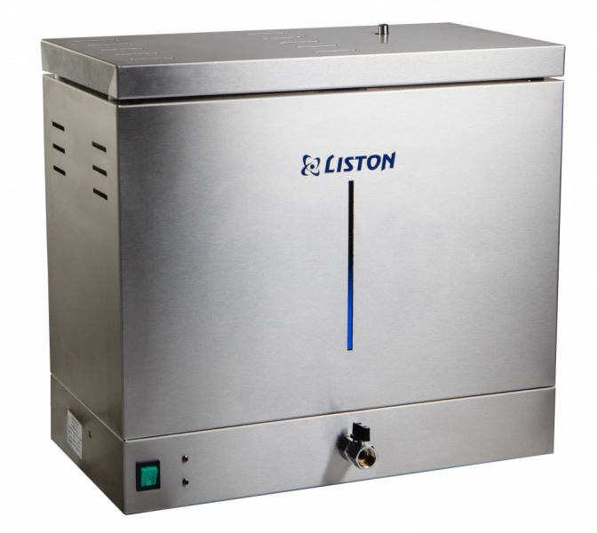
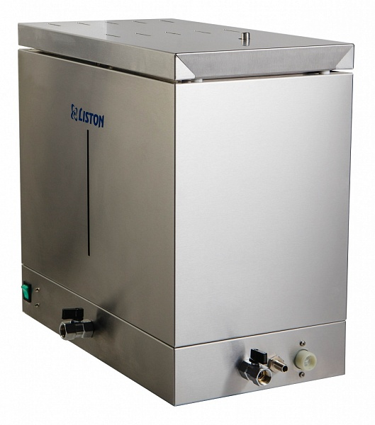
Особенности
- Современный дизайн типа "моноблок" со встроенным накопителем на 2 часа работы
- Низкая цена в сравнении с импортными аналогами и системами дистиллятор + внешний накопитель
- Высокое качество дистиллята - проводимость не более 2,5 µS/cm (при соответствии входящей воды ГОСТ Р 51232). Соответствует Фармакопее (очищенная вода ФС 42-2619)
- Автоматическая система управления - отключение подачи воды и электричества при заполнении накопителя дистиллятом и, соответственно, автоматический выход на рабочий режим при отборе дистиллята из накопителя
- Электронная система защиты от перелива с электромагнитным клапаном отключения подачи воды
- Капиллярный термостат для защиты от перегрева ТЭНов
- ТЭНы из нержавеющей стали с увеличенным ресурсом работы
- Все детали, соприкасающиеся с водой и паром, а также внешний корпус изготовлены из нержавеющей стали
- Возможность доступа к испарителю, конденсатору-накопителю для очистки от накипи и мойки без инструмента, через легкосъемные крышки
- Возможность легкой замены конденсатора (змеевика)
- Возможность быстрого обслуживания или замены блока управления дистиллятором без необходимости разбирать дистиллятор
- Возможность быстрой поставки запчастей со склада производителя
- Возможность визуально наблюдать уровень дистиллята в накопителе через смотровое окно
- Все необходимое для подключения дистиллятора (шланги, хомуты и т.д.) входит в комплект поставки
- Гарантийный срок эксплуатации - 2 года
Технические характеристики
Производительность | 4 л/ч
Объем встроенного накопителя | 8 л (2 часа работы)
Расход воды | 70 л/ч (17,5 л / л дистиллированной воды)
Потребляемая мощность | 3 кВт/ч (0,75 кВт/л дистиллированной воды)
Электропроводность дистиллята | 2,5 µS/cm (при соответствии входящей воды ГОСТ Р 51232)
Материал изготовления | Нержавеющая сталь (AISI 321 (12Х18Н10Т) для частей, контактирующих с водой и паром, AISI 430 (12Х17) – для внешнего корпуса)
Габаритные размеры (ШxДxВ) | 620х320х490 мм
Вес | 25 кг
Параметры электросети | 220 В / 50 Гц, 3 кВт, однофазная

Регистрационное удостоверение № ФСР 2011/10474 от 13.04.2011 (бессрочное)
Сертификат соответствия № РОСС RU.ИМ02.Н17564 от 20.03.2014 (дейст. до 20.03.2017)
Производитель: ООО «Листон», РФ, Калужская обл., г. Обнинск, ул. Шацкого, д. 14, оф. 103

